八ケ岳・川上1～4林班 野外業務・調査予定表
作業日 |  | 年 月 日（ ）
入山時間 |  | 出発予定 ： ～ 帰着予定 ：
入山者名 |  | 清野 井波 杉山 MSC教職員  その他（氏名 ）
入山目的
入山車両 |  | パジェロ 軽トラ キャンター レオーネ 自家用車 自転車 徒歩
連絡者 |  | 清野 井波 杉山 井出 MSC教職員
安全装備  （携帯品に  チェック） | 必須 |  |  | □携帯電話 □雨具 □ライト □予備電池 □地図 □救急用具 □ホイッスル □無線子機NO.
 | 随  時 |  |  | □クマ撃退スプレー □クマ鈴 □蛍光色ベスト □ヘルメット □手袋 □鉈・鋸 □ﾎﾟｲｽﾞﾝﾘﾑｰﾊﾞｰ □ザイル □安全帯 □レスキューシート □ライター □コンパス □非常食・携行水  □GPS □その他（ ）
危険を伴う機器の使用の有無 |  |  |  | □ブルドーザー □バックホー □チェンソー □刈払い機 □集材器具 □梯子 □その他（ ）
その他特記事項 |  |  |  | 代表者携帯番号（ － － ）
作業者から連絡がない場合に待機者が緊急通報を行う時刻の目安 |  |  |  |  |  | ：
記入事項確認 |  |  | 記名 |  | 帰着時刻 ： | 記名
- 移動ルート，主な作業地点を地図に記入すること
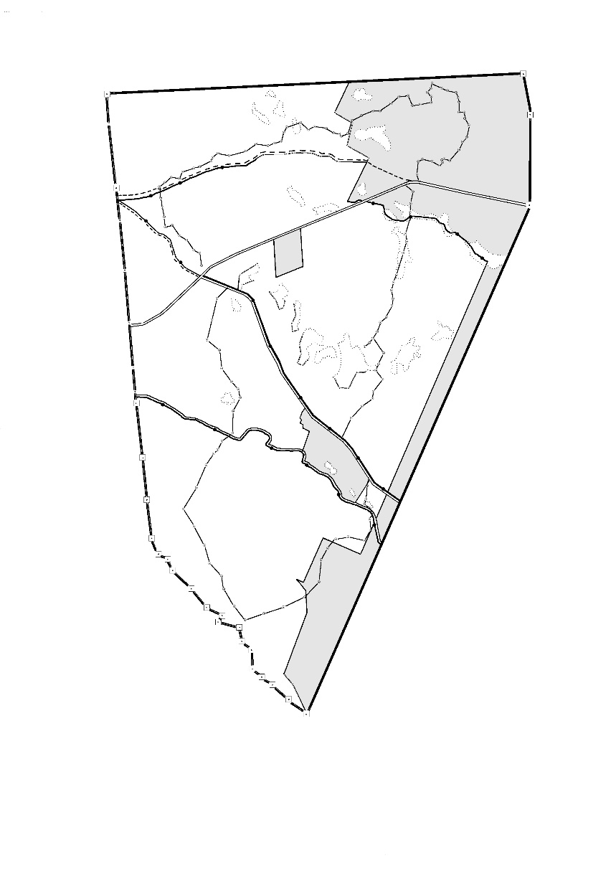
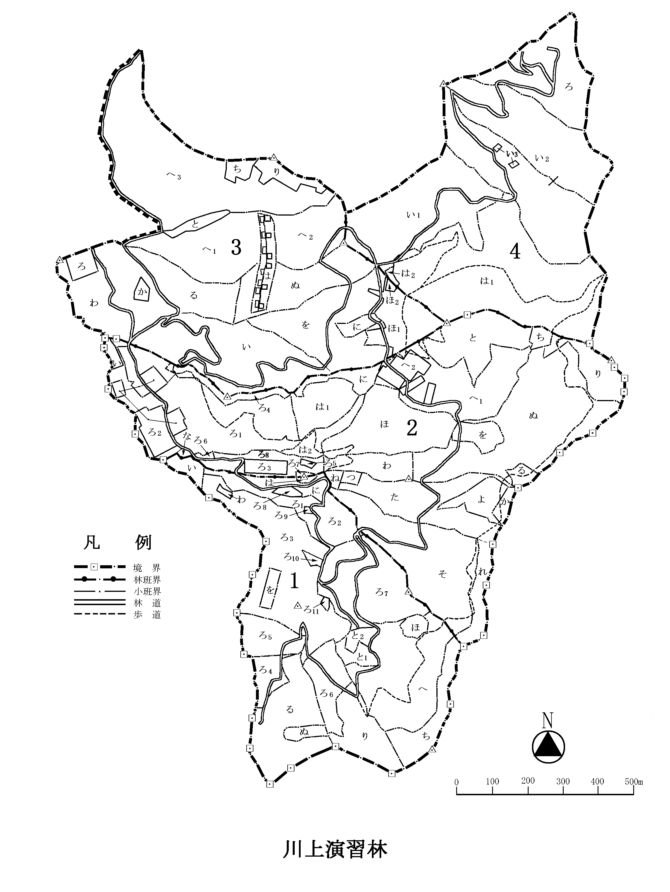
川上演習林
八ケ岳演習林

